模块四 力学
第6讲 质量与密度
安徽六年中考
命题点1:天平的使用和读数
1．(2016·安徽)小明同学用调节好的托盘天平测小石块的质量，天平平衡时盘中所加砝码情况和游码位置如图所示，则被测小石块的质量为71.6 g.
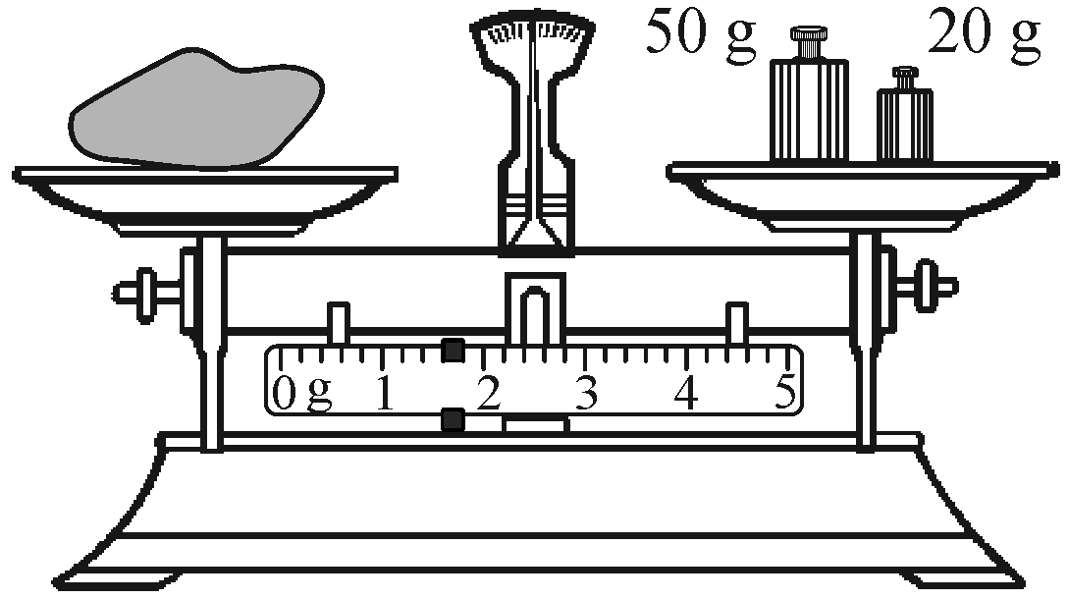
2．(2014·安徽)现用托盘天平称量一物体的质量．把天平放在水平台面上，取下两侧的橡胶垫圈，指针就开始摆动．稳定后，指针指在分度盘的位置如图a所示．
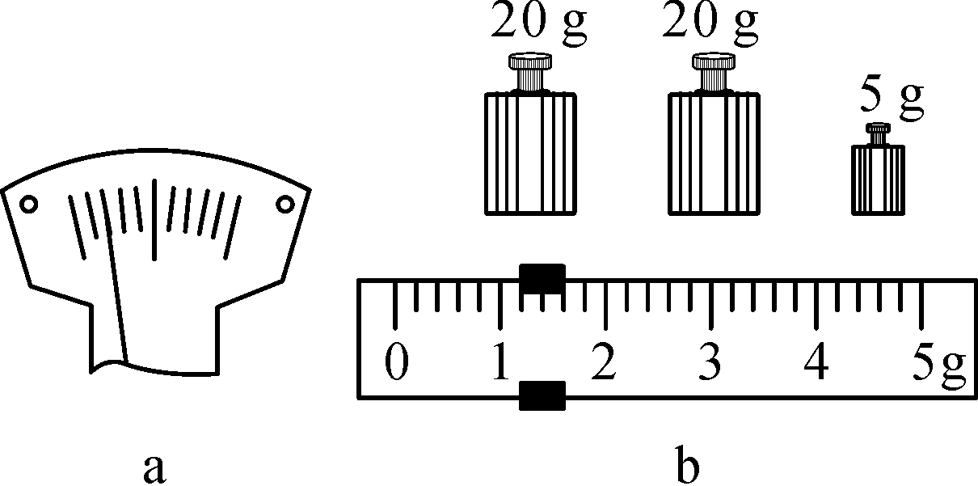
(1)请从实验操作的角度，详细叙述接下来的调节过程：把游码移到横梁标尺左端零点，调节平衡螺母使横梁平衡．如果指针仍然左偏，向右调平衡螺母，使指针对准分度盘中央．
(2)调节完成后，将物体放在左盘，在右盘中增减砝码，并通过移动游码，再次使天平横梁平衡．这时右盘中的砝码情况和游码在标尺上的位置如图b所示，则物体的质量为46.2g.
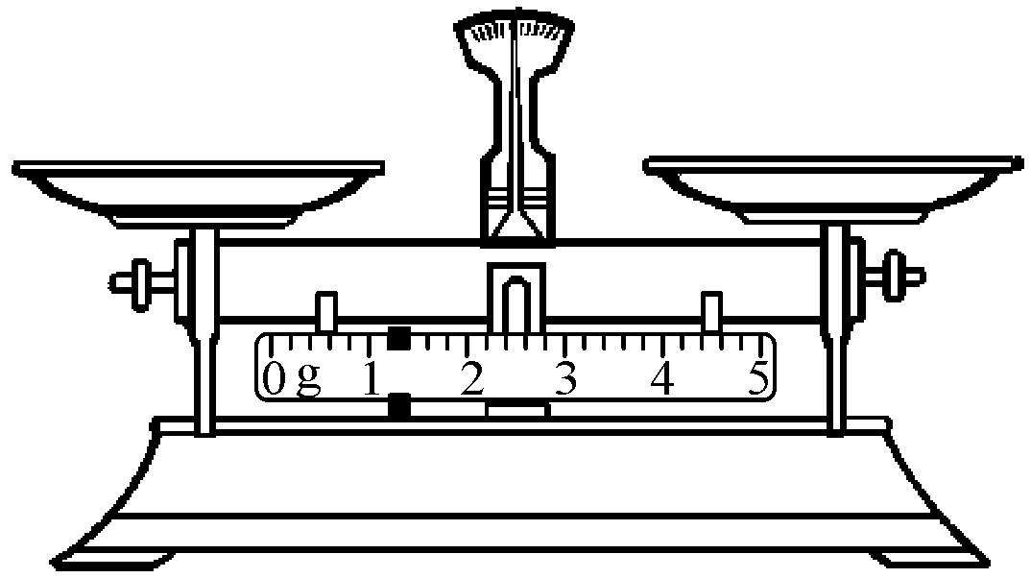
3．(2012·安徽)某同学利用天平测物体的质量．测量前，他将天平放在水平桌面上，此时指针和游码位置如图所示．为了调节天平横梁平衡，正确的操作步骤是：
(1)将游码移到标尺左端的零刻度处；
(2)调节平衡螺母，使指针指到分度盘的中央位置．
命题点2: 密度的相关计算
4．(2016·安徽)2016年5月，科学家又发现了9颗位于宜居带(适合生命存在的区域)的行星．若宜居带中某颗行星的质量约为地球的6倍，体积为地球的8倍，则它的密度与地球的密度之比为3∶4(行星与地球均看作质量均匀分布的球体)．
5．(2014·安徽)0.8 g/cm³＝800kg/m³
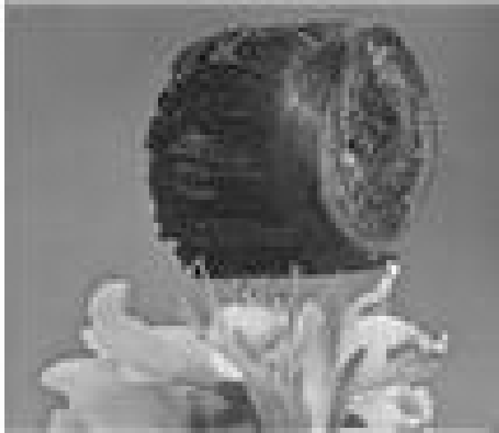
6．(2013·安徽)如图，静止在花朵上的是一种叫“全碳气凝胶”的固体材料，它是我国科学家研制的迄今为止世界上最轻的材料．一块体积为100 cm³的“全碳气凝胶”的质量仅有0.016 g，则它的密度为0.16kg/m³.
命题点3: 测量物质的密度
7．(2015·安徽)某同学按照以下步骤测量盐水的密度．
①在烧杯中倒入适量盐水，用天平测出烧杯和盐水的总质量m₁；
②将烧杯中的一部分盐水倒入量筒，测出烧杯和剩余盐水的总质量m₂；
③读出倒入量筒中的盐水的体积V；
④把测得的数据填入表格，计算出盐水的密度．
(1)请补充步骤③的内容．
(2)为了记录相关数据，他设计了如下表格，请将表格第一行所缺的项目补充完整．

烧杯和盐  水总质量/g | 烧杯和剩余  盐水的总质  量/g | 量筒内盐水  的质量/g | 量筒内盐  水的体积  /cm³ | 盐水的密  度(g/cm³)
- 盐水密度的表达式为ρ＝．(用测量的物理量符号表示)

针对训练
模块三 力学
第6讲 质量与密度
基础训练
1．(2016·百色)把一杯水放入冰箱的冷冻室中，当水结成冰后密度变小，体积变大．(填“变大”“不变”或“变小”)
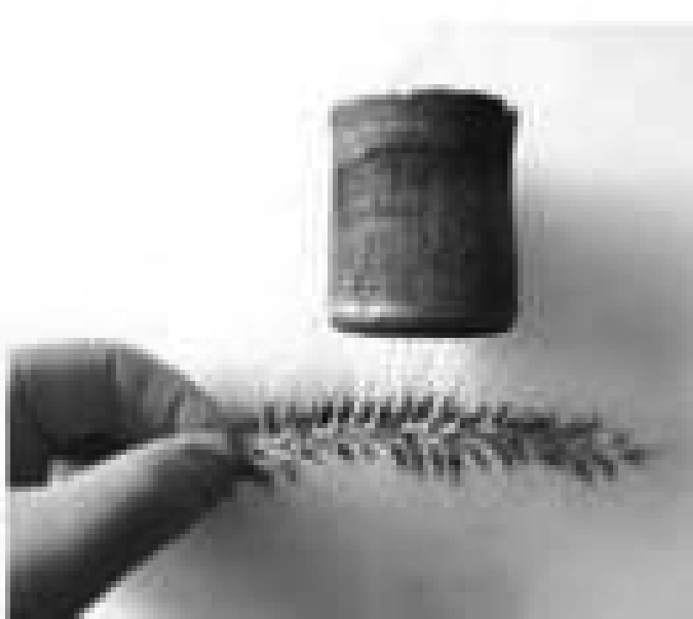
2．(2016·长沙)最近，科学家们研制出一种超轻材料“碳海绵”——世界上最轻的一类物质．把一块“碳海绵”放在狗尾巴草上，狗尾巴草的茸毛几乎没变形．“碳海绵”比同体积的普通海绵轻得多，说明“碳海绵”这种材料的密度较小．将“碳海绵”压缩80%后仍可恢复原状，这说明“碳海绵”发生的是弹性(填“弹性”或“塑性”)形变．
3．(2016·临夏)李辉同学全家到西藏旅游，到达拉萨后发现带去的密封很好的袋装方便面内部气体膨胀了很多，这是因为李辉家所在地的大气压比拉萨的大气压高，与膨胀前相比，这包方便面的质量不变(填“变小”“不变”或“变大”)．
4．(2016·泰州)小明想测出石块的密度，先将托盘天平放在水平桌面上，将游码移到标尺的零刻线处，发现指针偏在分度盘左侧，此时应将平衡螺母向右调节，使天平平衡．测量中，当右盘所加砝码和游码的位置如图甲所示时，天平平衡，则石块的质量为46g，再将石块浸没到盛有20 mL水的量筒中，水面到达的位置如图乙所示，由此可计算处石块的密度为2.3×10³ kg/m³.
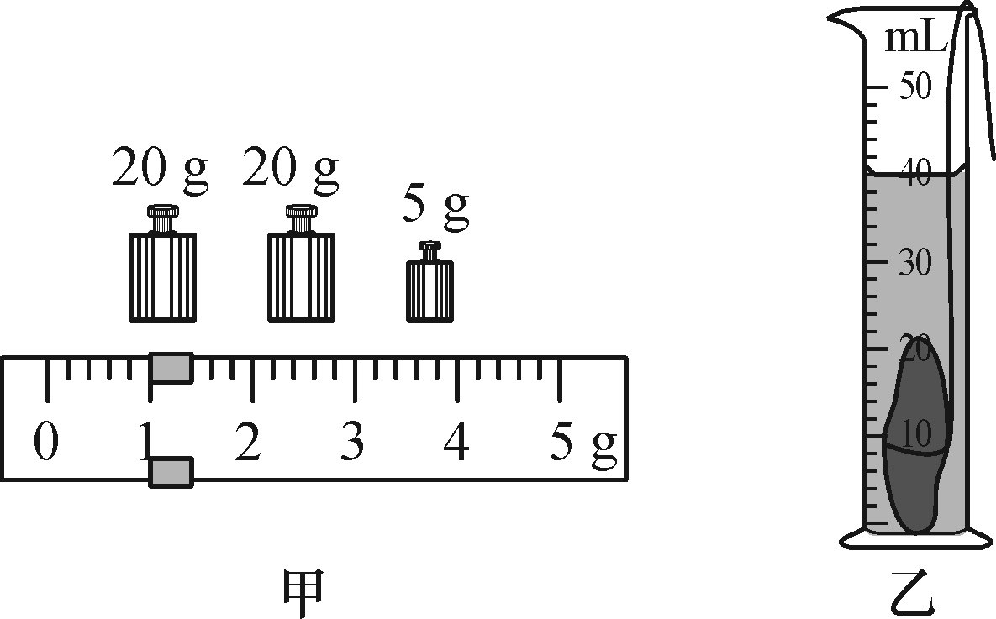
5．(2016·南充)已知一个空瓶子装满水后的总质量为300 g，在装满水的瓶子中放入一个小石块，溢出水后其总质量为320 g，取出石块后，剩余的水和瓶子的总质量为290 g．(不计取出石块的过程中带走的水)则石块的质量为30g，石块的密度为3g/cm³.(ρ_{水}＝1.0×10³ kg/m³)
6．(2016·邵阳)小军同学使用已经调节好的天平，在测量物体质量的过程中，通过增减砝码后，指针的位置在分度盘的中线偏左．此时他应该(A)
A．将游码向右移动，至横梁再次平衡
B．将左端的平衡螺母向右调，至横梁再次平衡
C．将右端的平衡螺母向左调，至横梁再次平衡
D．将右盘砝码再减少一些
7．(2016·永州)一铁块的质量会发生变化的情况是(C)
A．将它熔化成铁水 B．将它轧成薄铁片
C．将它切掉一个角 D．将它从地球运到月球
8．(2016·菏泽)李师傅开着一辆洒水车在水平路面上匀速前进，随着水不断地被洒出，下列物理量不变的是(C)
A．车厢内水的质量 B．车对路面的压强
C．车厢内水的密度 D．路面给车的摩擦阻力
9．(2016·咸宁)下列实际应用中，主要从密度的角度考虑的是(D)
A．用钨作为白炽灯泡灯丝的材料
B．用液体氢作为燃料给火箭提供动力
C．用塑料作为插座外壳的材料
D．用塑料泡沫做电影场景中倒塌的“墙壁”
10．(2016·黔东南)小明同学阅读了下表后，归纳了一些结论，其中正确的是(D)

标准大气压下部分物质的密度(kg/m³)
煤油 | 0.8×10³ | 干冰 | 0.4×10³
酒精 | 0.8×10³ | 冰 | 0.9×10³
水 | 1.0×10³ | 铝 | 2.7×10³
水银 | 13.6×10³ | 铜 | 8.9×10³
A.同种物质的密度一定相同
B．不同物质的密度一定不同
C．固体物质的密度一定比液体物质的密度大
D．相同质量的实心铜块和铝块，铜块的体积较小
11．(2016·广东)如图所示是甲和乙两种物质的质量和体积关系图，下列说法正确的是(D)
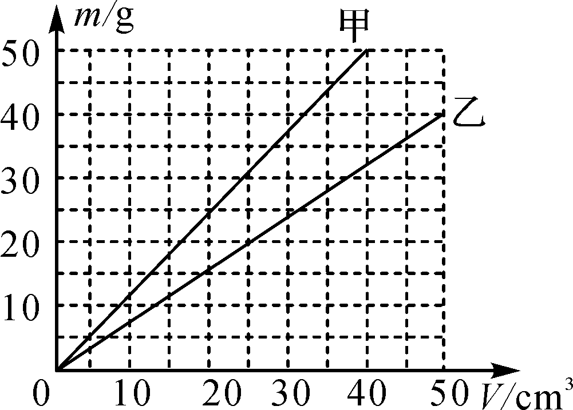
A．乙物质的密度比水大
B．体积为50 cm²的乙物质的质量为35 g
C．质量为25 g的甲物质的体积为30 cm³
D．当甲和乙两物质的质量相同时，乙物质的体积较大
12．(2016·武汉)为了测量某金属块的密度，首先用天平测量金属块的质量，当天平平衡时，右盘中砝码的质量和游码的位置如图甲所示，然后用量筒和水测金属块的体积如图乙所示，下列数据正确的是(C)
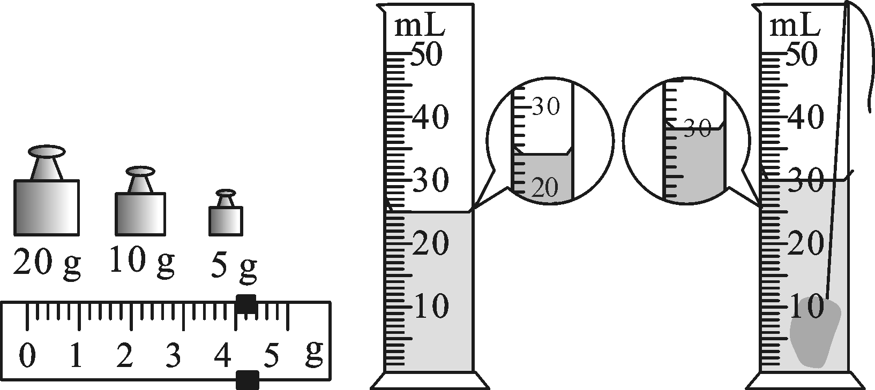
甲 乙
A．金属块的质量为39.4 g
B．金属块的体积为5 L
C．金属块的密度为7.8×10³ kg/m³
D．金属块的密度为7.88 g/cm³
13．(2016·怀化)小冯在实验室测某种小矿石的密度．请根据正确操作过程及下图回答下列问题：
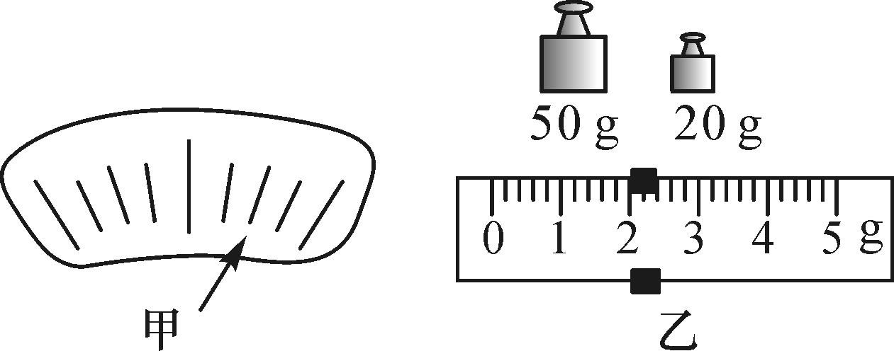
(1)小冯用天平测物体质量的过程中：
①第一步应该是将天平放在水平台上．
②甲图是小冯在加减砝码时添加最小砝码后指针所指位罝，则小冯接下的操作是：取下最小的砝码，适当向右移动游码使天平平衡．
③小冯严格按照正确的实验步骤操作，如图乙所示测得其质量是72g.
(2)用量筒测得小石块的体积为24 cm³，则小石块的密度ρ＝3×10³kg/m³.
(3)假设小冯在完成实验后发现有一个砝码底部粘有污垢，则测得小石块的密度比小石块真实密度将偏小(填“偏大”“偏小”或“不变”)．
14．(2016·上海)如表记录了干燥空气在不同气压和温度时的密度，请依据表中的相关数据回答问题：

气压(Pa)  温度(℃) | 93 300 | 96 000 | 101 000 | 104 000
5 | 1.17 | 1.20 | 1.27 | 1.30
10 | 1.15 | 1.18 | 1.25 | 1.28
15 | 1.13 | 1.16 | 1.23 | 1.26
20 | 1.11 | 1.14 | 1.21 | 1.24
(1)当温度为5 ℃、气压为104 000帕时，干燥空气的密度为1.30kg/m³.
(2)干燥空气的密度与气压的关系是：气压越大，密度越大．
(3)通常情况下，某地区冬季的气压比夏季高，则该地区冬季干燥空气的密度大于(填“大于”“等于”或“小于”)夏季干燥空气的密度．
15．(2016·舟山)文明出行，人人有责．近年来，因不遵守交通法规而造成的安全事故时有发生．车辆超载容易导致交通事故，现有一辆核准载重为7吨，车厢体积为8 m³的货车，若该车装满沙子，试通过计算判断该车是否超载？(ρ_{沙}＝1.6×10³ kg/m³)
解：由公式ρ＝得汽车车厢装满沙子的质量为
m＝ρV＝1.6×10³ kg/m³×8 m³＝1.28×10⁴ kg＝12.8 t＞7 t
所以该车装满沙子时属于超载

能力提升
16．(2016·常州)有一捆粗细均匀的铜线，其横截面积是2.5 mm²，质量为89 kg，已知铜的密度为8.9×10³ kg/m³，则这捆铜线的长度为(D)
A．4 m B．40 m
C．400 m D．4 000 m
17．(2016·阜阳一模)如图所示是用烧杯盛装某种液体时，液体和烧杯的总质量m和液体体积V的关系图象，根据图象判断下列结论中正确的是(C)
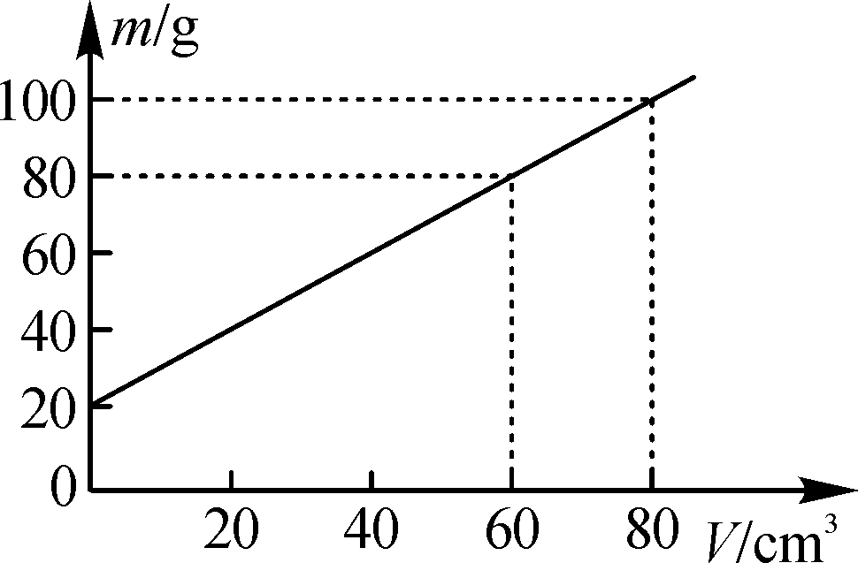
A．根据图象不能求得烧杯的质量
B．根据图象可以求得烧杯的质量为60 g
C．根据图象可以求得液体的密度为1.0×10³ kg/m³
D．因图象不过原点，所以该液体的质量和体积不成正比关系
18．(2016·河南)如图所示，当溢水杯盛满密度为ρ₁的液体时，把实心物块放入杯中，物块漂浮，静止后溢出的液体质量为m₁；当溢水杯盛满密度为ρ₂的液体时，把同一物块放入杯中，物块沉底，静止后溢出的液体质量为m₂.则物块的密度为(D)
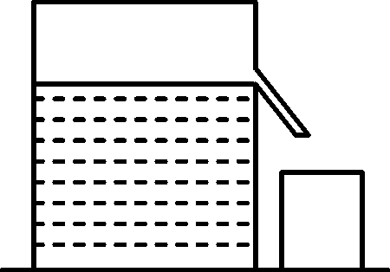
A.ρ₁ B.ρ₁ C.ρ₂ D.ρ₂
19．(2016·芜湖三模)为测量某种液体的密度，现有仪器：一只量筒、一根细铁丝、一块已知密度为ρ_{木}的小木块和待测液体等，请你将下面的实验步骤填写完整并写出ρ_{液}的表达式：
(1)在量筒内放入适量的待测液体，记录量筒中液面处的刻度V₁.
(2)将木块放入量筒中漂浮，记录此时量筒中液面处的刻度V₂．
(3)用细铁丝将木块浸没在液体中，记录量筒中液面处的刻度V.
(4)液体密度表达式ρ_{液}＝ρ_{木}．
20．(2016·雅安)如图所示，一个容积V₀＝500 cm³、质量m＝0.5 kg的瓶子里装有水，乌鸦为了喝到瓶子里的水，就衔了很多的小石块填到瓶子里，让水面上升到瓶口．若瓶内有质量m＝0.4 kg的水．求：(水的密度ρ_{水}＝1.0×10³ kg/m³，石块密度ρ_{石块}＝2.6×10³ kg/m³)
(1)瓶中水的体积V₁；
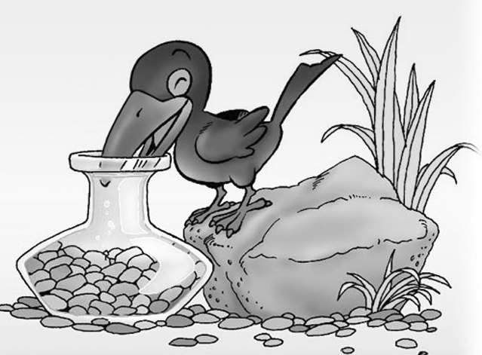
(2)乌鸦投入瓶子中的石块的体积V₂；
(3)乌鸦投入石块后，瓶子、石块和水的总质量m.
解：(1)瓶内水的体积：
V₁＝＝＝4×10^{－4} m³＝400 cm³
(2)石块总体积：V₂＝V_{容}－V₁＝500 cm³－400 cm³＝100 cm³
(3)m_{石}＝ρ_{石}V₂＝2.6 g/cm³×100 cm³＝260 g＝0.26 kg
乌鸦投入石块后，瓶子、石块和水的总质量：
m＝m_{水}＋m_{瓶}＋m_{石}＝0.4 kg＋0.5 kg＋0.26 kg＝1.16 kg

